题号 | 一 | 二 | 三 | 总分 | 评阅人
得分
广东科技学院2019—2020学年第一学期《 操作系统原理》期末考核大作业试卷纸（ A 卷）

……………………………………………装……………………………………………………订………………………………………线………………………………………………
（装订线外请不要答题）
命题人：马汝成
考试形式：大作业
总分：100分
注意：WORD文档的命名方式为：班级+学号+姓名，以WORD文档形式提交，提交的时间为2019年12月2日前。
一、进程个数为3，每个进程到达时刻及服务时间如下表所示：
进程 | 进入系统时刻 | 估计运行时间  /分钟
Process1 | 9：00 | 180
Process2 | 10：00 | 120
Process3 | 11：00 | 60
请设计程序来模拟进程的短作业优先SJF调度算法。按照短作业优先SJF调度算法，输出进程的先后顺序，并计算每个进程的周转时间。编程语言不限。（30分）
要求：给出程序代码，并对运行结果进行截图。
pcb = []
n = int(input("请输入你的进程数："))
#输入函数
def inPcb():
i = 0
while(i < n):
print("**************************************")
pName = input("请输入第 %d 个进程名：" % (i+1))
arriveTime = int(input("请输入到达时间:"))
serviceTime = int(input("请输入运行时间:"))
# 进程名，到达时间，服务时间，开始，完成，周转，带权周转
pcb.append([pName, arriveTime, serviceTime, 0, 0, 0, 0])
i += 1

#最短进程优先算法
def SJF():
sjf_pcb = pcb
i = 1
k = 0

sjf_pcb.sort(key = lambda x: x[1], reverse = False)

startTime0 = int(sjf_pcb[0][1])
pcb[0][3] = startTime0
pcb[0][4] = startTime0 + int(sjf_pcb[0][2])
sjf_pcb[0][5] = int(sjf_pcb[0][4]) - int(sjf_pcb[0][1])
sjf_pcb[0][6] = float(sjf_pcb[0][5]) / int(sjf_pcb[0][2])

temp_pcb = sjf_pcb[1:len(sjf_pcb)] #切片 临时存放后备队列 len(sjf_pcb)获取长度
temp_pcb.sort(key=lambda x: x[2], reverse=False)
sjf_pcb[1:len(sjf_pcb)] = temp_pcb

while(i < n):
h = 1
# 比较到达时间和前一者的完成时间，判断是否需要进行重新排序
while(int(sjf_pcb[i][1]) >= int(sjf_pcb[i - 1][4])):
if(i == n-1): #当最后一个进程的到达时间大于前一个进程的完成时间
startTime = sjf_pcb[i][1]
sjf_pcb[i][3] = startTime
sjf_pcb[i][4] = startTime + int(sjf_pcb[i][2])
sjf_pcb[i][5] = int(sjf_pcb[i][4]) - int(sjf_pcb[i][1])
sjf_pcb[i][6] = float(sjf_pcb[i][5]) / int(sjf_pcb[i][2])
k = 1
break
else:
temp_sjf_pcb = sjf_pcb[i]
sjf_pcb[i] = sjf_pcb[i + h]
sjf_pcb[i + h] = temp_sjf_pcb
h += 1
if( h >= n - i - 1):
temp_pcb2 = sjf_pcb[i:len(sjf_pcb)]
temp_pcb2.sort(key=lambda x: x[1], reverse=False) # 后续队列重新按照到达时间顺序进行排序
sjf_pcb[i:len(sjf_pcb)] = temp_pcb2

sjf_pcb[i][3] = int(sjf_pcb[i][1])
sjf_pcb[i][4] = int(sjf_pcb[i][1]) + int(sjf_pcb[i][2])
sjf_pcb[i][5] = int(sjf_pcb[i][4]) - int(sjf_pcb[i][1])
sjf_pcb[i][6] = float(sjf_pcb[i][5]) / int(sjf_pcb[i][2])

temp_pcb2 = sjf_pcb[i + 1:len(sjf_pcb)]
temp_pcb2.sort(key=lambda x: x[2], reverse=False) # 重新按照服务时间排序
sjf_pcb[i + 1:len(sjf_pcb)] = temp_pcb2
h = 1
i += 1
else:
continue
if(k == 1):
break
else:
startTime = sjf_pcb[i - 1][4]
sjf_pcb[i][3] = startTime
sjf_pcb[i][4] = startTime + int(sjf_pcb[i][2])
sjf_pcb[i][5] = int(sjf_pcb[i][4]) - int(sjf_pcb[i][1])
sjf_pcb[i][6] = float(sjf_pcb[i][5]) / int(sjf_pcb[i][2])

i += 1
SzzTime = 0
SdqzzTime = 0
for i in range(n):
SzzTime = float(SzzTime + float(pcb[i][5]))
SdqzzTime = float(SdqzzTime + float(pcb[i][6]))
AzzTime = float(SzzTime / n)
AdqzzTime = float(SdqzzTime / n)

sjf_pcb.sort(key=lambda x: x[3], reverse=False)
print("运行结果:")
for i in range(n):
print("时刻: %d 开始运行进程: %s 完成时间: %d 周转时间: %d 带权周转时间: %.2f" \
% (int(sjf_pcb[i][3]), sjf_pcb[i][0], int(sjf_pcb[i][4]), int(sjf_pcb[i][5]), float(sjf_pcb[i][6])))
i += 1
print("本次调度的平均周转时间为： %.2f" % float(AzzTime))
print("本次调度的平均带权周转时间为： %.2f" % float(AdqzzTime))

#运行过程
if __name__ == '__main__':
inPcb()
SJF()

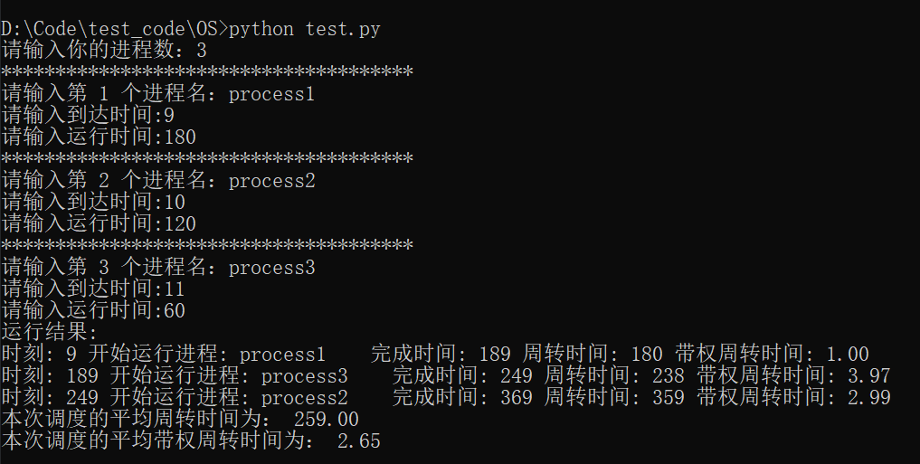

二、某办税服务大厅1楼有2个服务窗口，1楼办税服务大厅内提供8个供纳税人等待的座位。当纳税人到达办税服务大厅1楼时，如果有空座位，就到取号机上领取一个号，等待叫号。取号机每次仅允许一位纳税人使用。当办税工作人员空闲时，通过叫号选取一位纳税人，并为其办理业务。请用信号量及PV操作描述上述活动。（50分）
要求：
- 题目中包含哪些信号量，并对信号量赋初值。

- 题目中包含哪些同步和互斥关系。
（3）用PV操作描述纳税人和办税工作人员的活动。

- 信号有窗口、纳税人、座位、取号机，设窗口为barbers = 2 、纳税人为man = 0、座位 seat = 8、取号机 num_get = 1
- 同步关系: 窗口和等待的座位
互斥关系: 取号机只能一个人用/次
纳税人的数目和窗口数
- Process纳税人
{
P(seat);
P(num_get);
取号
V(num_get);
V(man);
等叫号
V(seats);
接受服务
}

process 办税工作人员
{
P(man);
叫号
服务
}

三、对于某一分页请求系统，共有4个页面，每一个页面大小为1024B，页表的结构如下表所示：
页号 | 块号
0 | 2
1 | 4
2 | 6
3 | 7

将逻辑地址2600、4608、1023转换为物理地址。（20分）
解：
设页号为p,页内位移为d,则：
（1）对于逻辑地址2600，p = int（2600/1024）= 2,d = 2600mod 1024 = 552,查页表第2页对应块号6，则物理地址:1024*6+552=6696。
（2）逻辑地址4608， 每一个页面长大小为1024B，所以 p = (4608/1024) int = 4，因页号超过页表长度，逻辑地址为非法
（3）逻辑地址1023，p=int(1023/1024)=0 d=1023 mod 1024 =1023,则页号在第0页，对应的块号是2，则物理地址：1024*2+1023=3071。

